ESCOLA MUNICIPAL DE EDUCAÇÃO BÁSICA ALFREDO GOMES.
DIRETORA: IVÂNIA NORA.
ASSESSORA PEDAGÓGICA: SIMONE ANDRÉA CARL.
ASSESSORA TÉCNICA ADM.: TANIA N. DE ÁVILA.
PROFESSORA: ELIANE KARVASKI
ANO 2021- TURMA 2º ANO VESPERTINO
SEQUENCIA DO DIA 03AO DIA 07 DE MAIO DE 2021.(11ºSEQ.)
TEL.ESCOLA:3525-6555 TEL.PROº ELIANE:99202-6938

ALUNO(A):____________________________________________________________________
LEIA O TEXTO EM VOZ ALTA PARA ALGUÉM DE SUA FAMÍLIA.ENCONTRE A PALAVRA JOANINHA , CIRCULE E PINTE DE AMARELO,DEPOIS ENCONTRE AS PALAVRAS QUE RIMAM, CIRCULE E PINTE DE VERMELHO:
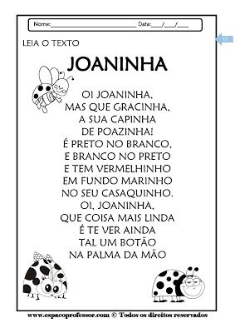

LIVRO: COBRAS E LAGARTOS - WANIA AMARANTE
1-INTERPRETAÇÃO DO TEXTO:
O TEXTO FALA DE QUAL BICHINHO?
_____________________________________________________________________
VOCÊ JÁ VIU UMA JOANINHA? COMO QUE ELA ERA?
_____________________________________________________________________
_____________________________________________________________________
E COMO É A CAPINHA DA JOANINHA DO TEXTO?
_____________________________________________________________________
QUAIS SÃO AS CORES DO CASAQUINHO CITADAS NO TEXTO?
_____________________________________________________________________
_____________________________________________________________________
2-RECORTE DE JORNAIS OU REVISTAS AS LETRAS QUE FORMAM A PALAVRA JOANINHAE COLE UMA LETRA EM CADA QUADRADINHO:
QUANTAS LETRAS TEM A PALAVRA?_________________
QUAL É A PRIMEIRA LETRA?_______________________________
QUAL É A ÚLTIMA LETRA?________________________________
AGORA SEPARE A PALAVRA JOANINHA EM SÍLABAS:

QUANTAS SÍLABAS TEM A PALAVRA?__________________
QUAL É A PRIMEIRA SÍLABA?________________________________
QUAL É A ÚLTIMA SÍLABA?__________________________________
3-JOANINHA ADORA PASSEAR NO JARDIM. PARA ISSO, CRIE UM BELO JARDIM NO ESPAÇO ABAIXO E SEGUINDO OS PASSOS ABAIXO, DESENHE UMA LINDA JOANINHA NO SEU JARDIM.

4-FORME AS SÍLABAS CORRETAMENTE :
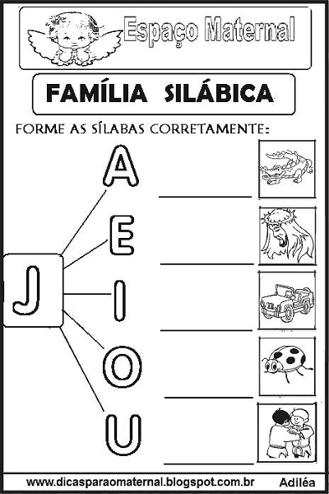

5-AGORA ESCREVA O NOME DAS FIGURAS ACIMA :
JA=____________________________________________________
JE=____________________________________________________
JI=_____________________________________________________
JO=____________________________________________________
JU=____________________________________________________
6-JUNTE AS SÍLABAS ABAIXO, FORME PALAVRAS E LEIA EM SEGUIDA:
JU+IZ=_____________________________________________________
JA+NE+LA=_________________________________________________
JI+BÓI+A=__________________________________________________
JA+VA+LI=__________________________________________________
JU+LHO=___________________________________________________
JE+GUE=___________________________________________________
7-ESCREVA UMA FRASE COM CADA PALAVRA ABAIXO:
JOANINHA=___________________________________________________________
JARRA=______________________________________________________________
JACA=_______________________________________________________________
JOGO=_______________________________________________________________

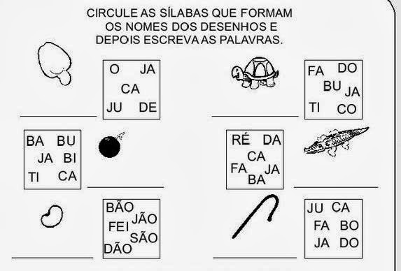

9-CONTE E SOME AS PINTINHAS DAS JOANINHAS:
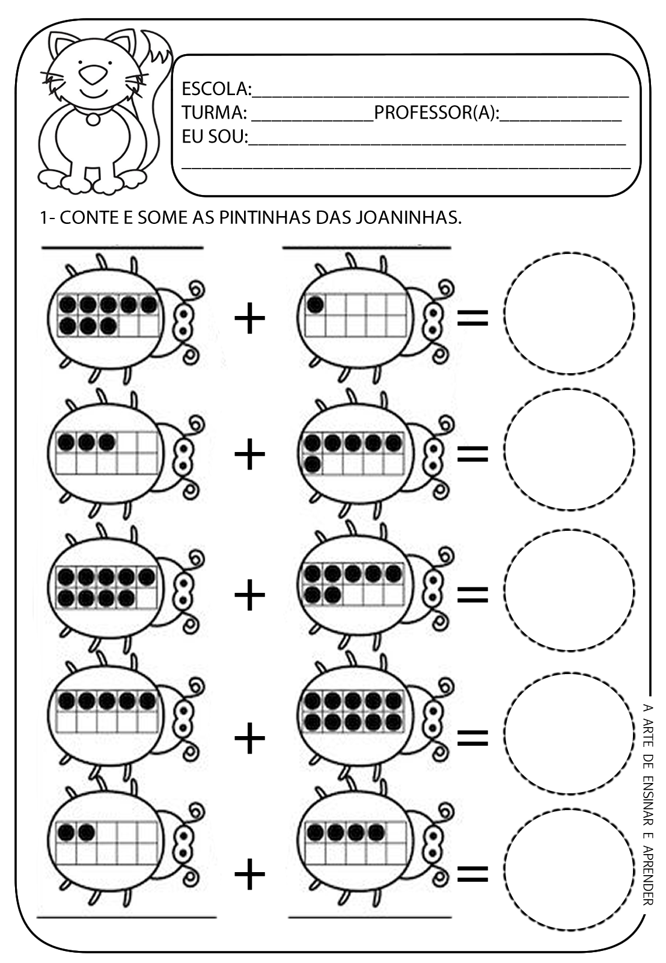

10-OBSERVE OS AGRUPAMENTOS E RESPONDA O QUE SE PEDE:
CIRCULE OS GRUPOS COM 10 JOANINHAS.
QUANTOS GRUPOS VOCÊ CONSEGUIU FORMAR?______________
QUANTAS JOANINHAS ESTÃO SOZINHAS?____________________
UMA DEZENA É FORMADA POR QUANTAS UNIDADES?______________
QUANTAS DEZENAS VOCÊ CIRCULOU?_________________
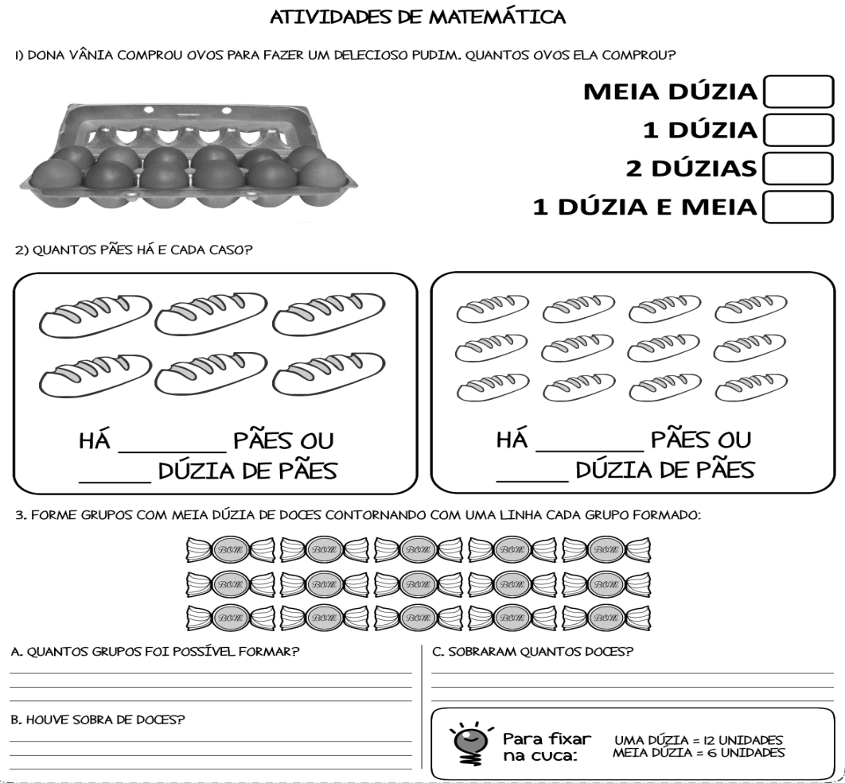
QUAL O TOTAL DE JOANINHAS NO QUADRO?_________________

